Приложение 1
к распоряжению
администрации
города Красноярска
от ____________№ _________

ОПИСАНИЕ
границ публичного сервитута

Местоположение границ  публичного сервитута | Красноярский край, г. Красноярск, Октябрьский район
Система координат | МСК-167, зона 4
Метод определения координат | аналитический метод
Площадь земельного участка | 839 кв. м
Средняя квадратическая погрешность положения характерной точки (Mt), м | 0,1
Обозначение характерных  точек границ | Координаты, м
Обозначение характерных  точек границ | Х | Y
1 | 636375,46 | 91419,58
2 | 636385,14 | 91424,63
3 | 636384,43 | 91425,97
4 | 636414,59 | 91443,40
5 | 636415,58 | 91441,84
6 | 636426,58 | 91448,75
7 | 636425,87 | 91449,91
8 | 636441,24 | 91458,79
9 | 636436,15 | 91467,40
10 | 636420,54 | 91458,38
11 | 636419,65 | 91459,77
12 | 636408,65 | 91452,84
13 | 636409,26 | 91451,87
14 | 636379,81 | 91434,85
15 | 636379,13 | 91436,15
16 | 636368,77 | 91430,79
1 | 636375,46 | 91419,58

Схема расположения границ публичного сервитута
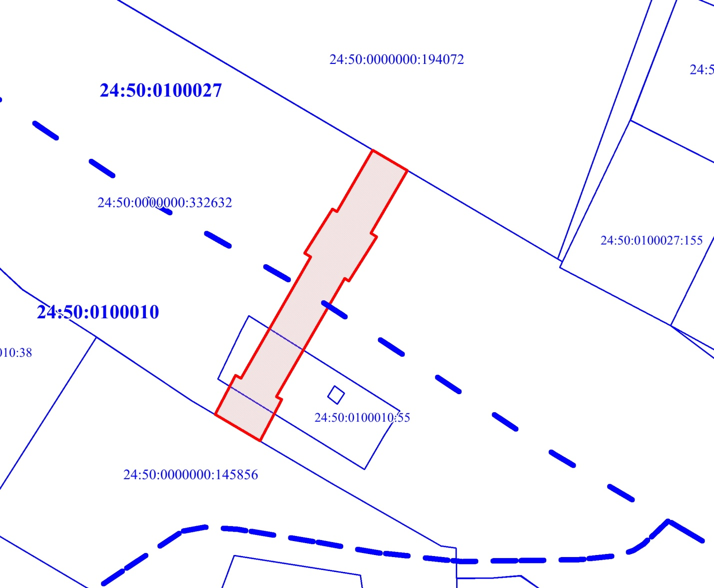
Масштаб 1:1000
Условные обозначения:
 | – испрашиваемая часть земельного участка (для строительства сетей водопровода);
 | – существующая часть границы, имеющиеся в ЕГРН сведения о которой достаточны для определения ее местоположения;
- - - - | – граница кадастрового квартала;
24:50:0100027 | – кадастровый номер квартала;
:332632 | – надписи кадастрового номера земельного участка.

